**FILE HƯỚNG DẪN CÀI ĐẶT:**Do Phần mềm sử dụng Devexpress để thiết kế giao diện và các chức năng nên cần tải về:

* Cài Visual studio
* Cài SQL Server (phiên bản SQL server 2019 để packup CSDL không bị lỗi) để thiết kế CSDL
* Cài Devexpress để thiết kế giao diện(<https://drive.google.com/file/d/1eEhoDT4Eifrlza4q997COB_pHjJoD6SX/view?usp=sharing>)
* Cài Crystal Report Designer để thiết kế chức năng báo cáo (<https://drive.google.com/file/d/1h75cIXQ70TWSxi-ST1DI8eZOXU32tsh4/view?usp=sharing>)

**Cách Thêm file CSDL vào SQL server**

* Mở SQL Server với quyền quản trị Administrator
* Click chuột phải vào Database. Chọn Restore Database

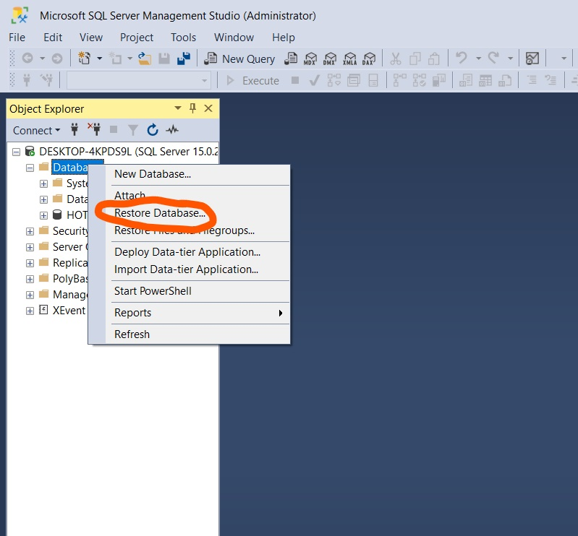

* Sau đó chọn mục Device, rồi chọn vào ô 3 chấm

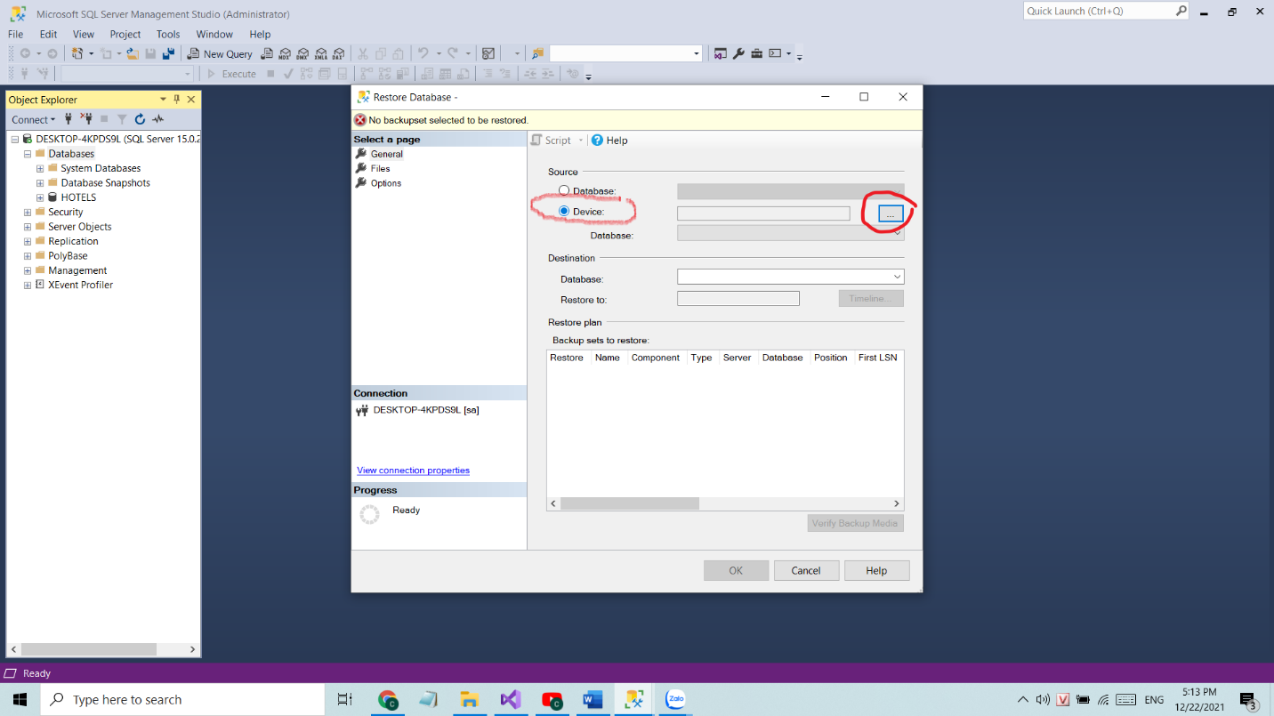

* Tiếp tục nhấn vào Add và sau đó nhấn OK

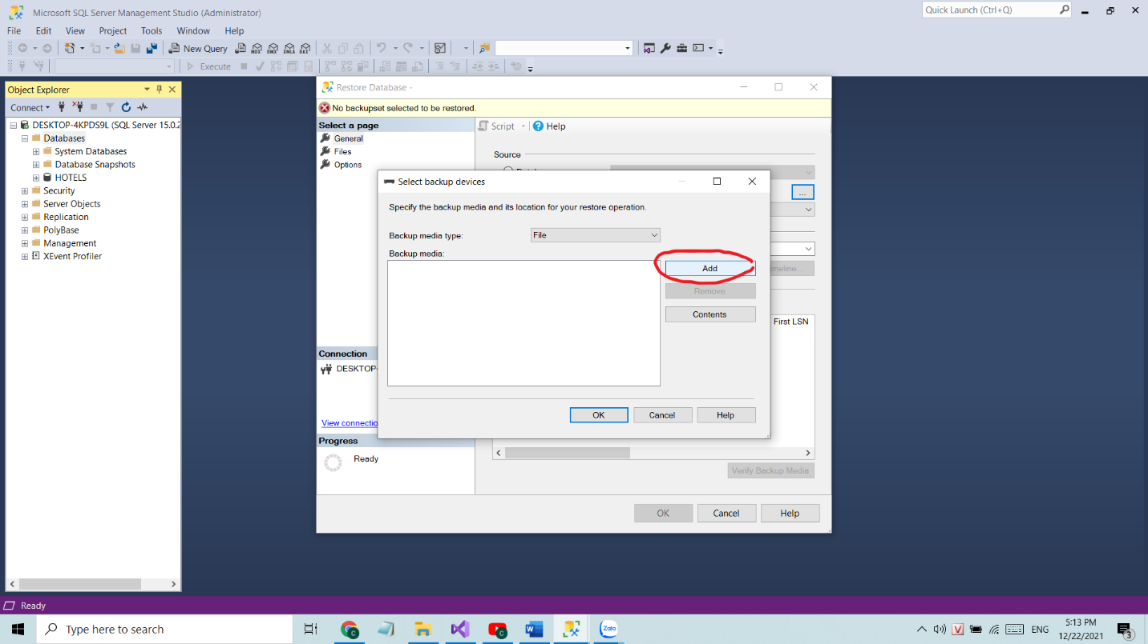

* Sau đó chọn đường dẫn chứa file backup và chọn file backup rồi nhấn OK

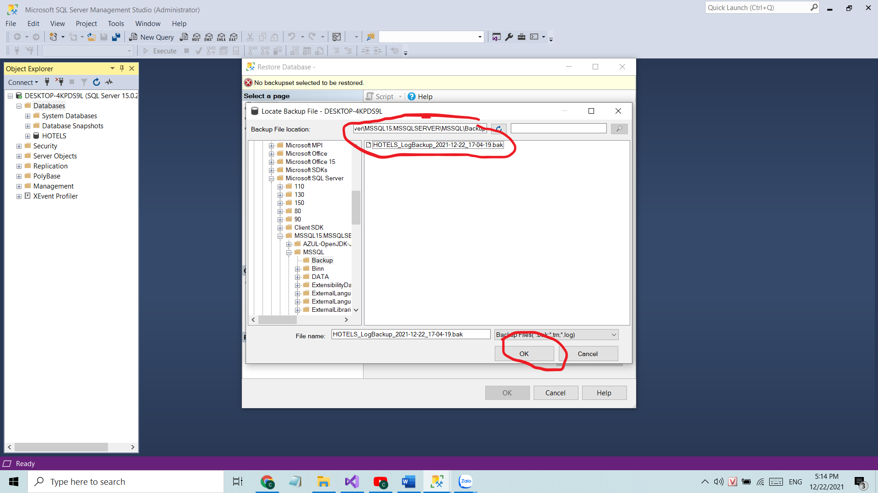

Tiếp tục nhấn OK ở các bước tiếp theo là xong!